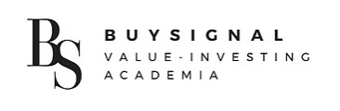

삼성전자 (005930 ks)

Opinion

Company report 23.01.01

**buy**

시가총액(원)

발행주식수(주)

52주 최고(원)

52주 최저(원)

주요주주지분율(%)

22년 배당수익률(%)

-

-

- summary

-

-

목표주가 10,000

현재주가 5,000

상승여력 100%

Price trend

그래프

**소제목1**

가나다라마바사아자차카타파하

**소제목2**

**소제목3**

Stock indicator

10,000

10,000

10,000

10,000

40.00

1.25

Team 1

홍길동 홍길동

홍길동 홍길동

홍길동 홍길동



CONTENTS

기업개요 ……………………………………… 3

산업분석 ……………………………………… 6

기업분석 ……………………………………… 9

투자포인트 ……………………………………… 12

리스크 ……………………………………… 15

밸류에이션 ……………………………………… 18

APPENDIX ……………………………………… 21

**가나다라,**

**마바사아자차카**

가나다라마바사

삼성전자(005930 ks) 3

가나다라마바사

삼성전자(005930 ks) 4